


GUÍA PARA LA CASA N°1

Nombre:
Curso: PRIMERO MEDIO | Fecha:

Objetivo: Interpretar una canción de repertorio latinoamericano poniendo énfasis en aspectos individuales
Contenidos específicos a evaluar: Pulso, afinación, uso de acordes, patrones rítmicos.

- Escuchar la canción “Bomba Chaya” de Gepe, en el siguiente enlace y realizar las siguientes actividades: https://www.youtube.com/watch?v=OUDVkbADDDk
- Reconocer y anotar las secciones de la Forma canción que se van presentando (Introducción, Estrofa, Coro, Puente, Interludio, Solo, Final)

- ¿Qué instrumentos puedes reconocer? Nómbralos.

- Ahora toma tu instrumento y practica de manera individual lo que te corresponda de las siguientes opciones.

- Si tocas melódica, metalófono o teclado, te toca hacer las siguientes melodías:
Melodía 1 (Estrofa): Sol, Re, Sol, Re, Sol, Re, Fa, Re, Fa, Re, Fa, Fa#, Sol, Do, Sib, La, Sol, Fa#, Fa#, Sol, Sol, La, Sol
Melodía 2 (Coro): Do, Do, Do, Do, Do, Sib, La, Sib, La, Sol, Re, Sol, Sib, La, Sol, Fa, La, Sol
Melodía 3 (Interludio): Sol, Re, Sol, Re, Sol, Sib, La, Sol, Re, Do, Do#, Re, Re, Re, La, Sol x2

- Si cantas, la letra es la siguiente:
Hace tiempo que busque y nunca encontré
algo que pudiera calmar mi mal
después de tanta confusión viene bomba chaya
con su canción y letra tincu-saya

Personas que invite se quedaron aquí
sintiendo que todo estaba mejor
no dejaremos pasar ya ningún año mas
sin bailar y vivir en bomba chaya

Traigo lo que gane en la lucha
lo que perdí lo dejé atrás
Traigo lo que gane en la lucha
lo que perdí lo dejé atrás

Hace tiempo que encontré un ritmo que baile
como si hubiera ya nada mas
una trompeta magistral, un arpa sideral
que toca la canción bomba chaya

Bombo y caja digital
el cuerpo natural que se mueve
llegando más allá
no es secreto la verdad que quiera encontrar
aquí está sonando bomba chaya

Traigo lo que gane en la lucha
lo que perdí lo dejé atrás
Traigo lo que gane en la lucha
lo que perdí lo dejé atrás

Desde hace tiempo que busqué y nunca encontré
algo que pudiera calmar mi mal
después de tanta confusión viene bomba chaya
con su canción y letra tincu-saya

Personas que invite se quedaron aquí
sintiendo que todo estaba mejor
no dejaremos pasar ya ningún año mas
sin bailar y vivir en bomba chaya

Traigo lo que gane en la lucha
lo que perdí lo dejé atrás
Traigo lo que gane en la lucha
lo que perdí lo dejé atrás

Traigo lo que gane en la lucha
lo que perdí lo dejé atrás
Traigo lo que gane en la lucha
lo que perdí lo dejé atrás.

- Si tocas guitarra, los acordes son los siguientes (recuerda que debes poner una cejilla en el tercer espacio para que suene bien con la canción):

Estrofas e Interludio:
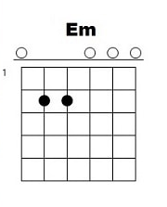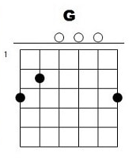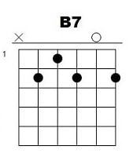
Coro:
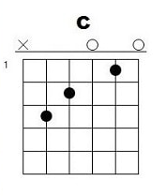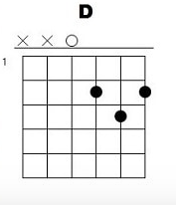

- Si ya has practicado lo suficiente de forma individual, trabaja ahora tocando o cantando junto a la canción (https://www.youtube.com/watch?v=OUDVkbADDDk)
- Finalmente envía una grabación de ti tocando o cantando al profesor al correo: profesor.rene.delabarra@gmail.com

